# 第 6 章 相对论的建立和发展

## 6.2 爱因斯坦创建狭义相对论的经过

1905 年，爱因斯坦在《论动体的电动力学》一文中，第一次提出了崭新的时间空间理论，一举解决了光速的不变性与速度合成法则之间的矛盾以及电磁理论中的不对称等难题。爱因斯坦把这个理论称为相对性理论，简称相对论，后来又叫狭义相对论。狭义相对论是爱因斯坦伟大的一生中取得的最有划时代意义的重大成果，是他在前人的基础上经过长期的酝酿和探索才取得的。我们在学习相对论时，很自然要问，为什么是爱因斯坦而不是别人创建了狭义相对论？爱因斯坦受到过哪些启发，抓住了什么关键，找到了什么突破口，才取得如此重大的成果的呢？

### 6.2.1 走在爱因斯坦前面的人

爱因斯坦的《论动体的电动力学》是一篇非常独特的科学文献，他用明快简洁的词语，严密精炼的推理，高屋建瓴地建立了整个理论体系，通篇没有引证任何参考文献。这样一来，给读者的感觉好像是他完全是独立构思的，甚至有人惊叹爱因斯坦的头脑异乎常人。我们不否认，爱因斯坦是难得的天才，他的治学和社会经历确有许多独特之处，但是，在介绍爱因斯坦创建相对论之前，我们有必要把走在他前面的人再重述一遍，这样不但对阐明爱因斯坦的时代背景有所裨益，也有助于领会爱因斯坦的高明之处。请看下表：

|  |  |  |
| --- | --- | --- |
| 人名 | 贡献 | 影响 |
| 麦克斯韦 | 创建电磁场理论 |  |
| 赫兹 | 修改麦克斯韦方程 |  |
| 佛格特（Voigt） | 1887 年提出佛格特变换，与洛伦兹变换相似 | 洛伦兹知道佛格特的工作，但是没有足够注意 |
| 拉摩 | 拉摩进动和拉摩变换 |  |
| 费兹杰惹 | 独立地提出洛伦兹变换 |  |
| 洛伦兹 | 提出电子论和洛伦兹变换 | 爱因斯坦读过洛伦兹 1895 年的著作 |
| 彭加勒 | 提出相对性原理 |  |

总之，到了 20 世纪初，大量的实验和理论研究，为狭义相对论的创建已经准备了必要的条件，正如后来爱因斯坦在一封信中所说：“毫无疑问，要是我们从回顾中去看狭义相对论的发展的话，那么它在 1905 年已到了发现的成熟阶段。洛伦兹已经注意到，为了分析麦克斯韦方程，那些后来以他的名字而闻名的变换是重要的；彭加勒在有关方面甚至更深入钻研了一步”。[1]

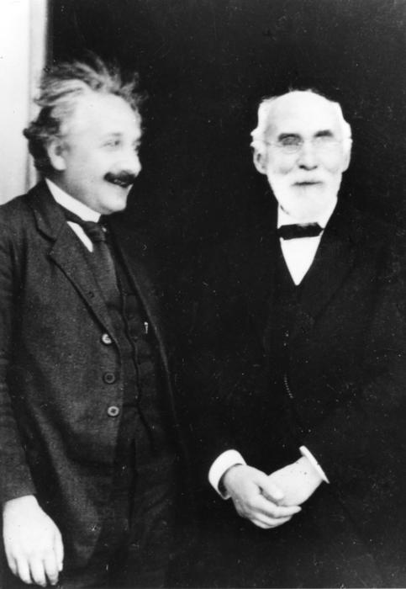

图 6 – 2 爱因斯坦和洛伦兹在一起

但是经典理论的烙印太深了，他们无法摆脱绝对时空观的束缚。他们为狭义相对论的创立准备了条件，却没有能够创立狭义相对论。历史的重任只能由没有传统思想包袱而有独立批判精神的年轻学者爱因斯坦来承担。

### 6.2.2 爱因斯坦的思想发展

根据爱因斯坦本人的《自述》和讲演：《我是怎样创立狭义相对论的？》以及其他资料，我们可以追溯他走过的道路。

阿尔伯特·爱因斯坦（Albert Einstein，1879—1955）是犹太人，1879 年诞生于德国乌尔姆一家经营电器作坊的小业主家庭里，在德国度过少年时代，1895 年迁居瑞士，1901 年成为瑞士公民。他小时并不显得才华出众，直到五岁话还说不清楚，曾被医生认为发育不正常。不过，他很爱思考，总是向大人盘问“为什么？”有强烈的求知欲和好奇心。例如，四五岁时就对罗盘发生过浓厚兴趣。”为什么罗盘的针总是指向南北？这里一定有什么东西深深地隐藏在事物后面。”爱因斯坦后来回忆时这么说。12 岁时他对几何定理的神奇也深有触动。例如他曾想到：“三角形的三个高交于一点，虽然不是显而易见，却可以很可靠地加以证明，以致任何怀疑似乎不可能。”他说：“这种明晰性和可靠性给我造成了一种难以形容的印象。”[2]

爱因斯坦不喜欢当年德国的教育制度，中学没有毕业就退了学，在家自修，16 岁通过自学掌握了微积分。在自学中，爱因斯坦从伯恩斯坦（A.Bernstein）所著《自然科学通俗读本》中了解了整个自然科学领域里的主要成果和方法。在这部几乎完全是定性的描述的读物中，伯恩斯坦用引人入胜的提问引导着读者去理解深奥的自然科学知识。

1894 年，15 岁的爱因斯坦放弃德国国籍，随家迁居意大利，后只身到瑞士的苏黎世，目的是上那里的联邦工业大学，却因不善记忆而没有录取，乃转到阿劳（Aarau）州立中学补习功课。他在自述中写道：“这所学校以它的自由精神和那些毫不仰赖外界权威的教师们的淳朴热情给我留下了难忘的印象”。这样，他就可以利用这里的条件尽情自由地自学。当他 17 岁作为学习数学和物理学的学生进入苏黎世联邦工业大学时，已经学过一些理论物理学了。

在《自述片断》中他写道：

“在阿劳这一年中，我想到这样一个问题：倘若一个人以光速跟着光波跑，那么他就处在一个不随时间而改变的波场之中。但看来不会有这种事情！这是同狭义相对论有关的第一个朴素的思想实验。”[3]

爱因斯坦在另一次回忆他的生平时，这样写道：“经过十年沉思之后，我从一个悖论中得到了这样一个原理，这个悖论我在 16 岁时就已经无意中想到了：如果我以速度 *c*（真空中的光速）追随一条光线运动，那么我就应当看到，这样一条光线就好像一个在空间里振荡着而停滞不前的电磁场。可是，无论是依据经验，还是按照麦克斯韦方程，看来都不会有这样的事情。从一开始，在我直觉地看来就很清楚，从这样一个观察者的观点来判断，一切都应当像一个相对于地球是静止的观察者所看到的那样按照同样的一些定律进行。因为，第一个观察者怎么会知道或者能够判明他是处在均匀的快速运动状态中呢？”[4]

爱因斯坦对这个问题的思考，经历了十年之久的长过程。他在 1922 年的讲演中回忆说：“最初当我有这个想法时，我并不怀疑以太的存在，不怀疑地球相对以太的运动”。甚至他还设想用热电偶做一个实验，比较沿不同方向的两束光线所放出的热量。[5]

不久爱因斯坦得知迈克耳孙-莫雷实验的零结果。他由此认识到，地球相对于以太的运动是不能用任何仪器测量的。他继续回忆说：“如果承认迈克耳孙的零结果是事实，那么地球相对于以太运动的想法就是错的，这是引导我走向狭义相对论的第一步。”[6]

后来，爱因斯坦读到了洛伦兹 1895 年的论文，对洛伦兹方程发生了兴趣。他很欣赏洛伦兹方程不但适用于真空中的参照系，而且适用于运动物体的参照系。他试图用洛伦兹方程讨论斐索的流水中光速实验。当时他坚信麦克斯韦和洛伦兹电动力学方程是正确的，但是进一步推算，发现要保持这些方程对动体参照系同样有效，必然导致光速不变性的概念，而光速的不变性明显地与力学的速度合成法则相抵触。

为什么这两个概念会相互矛盾呢？爱因斯坦苦思不得其解。起初他想修改洛伦兹的观念，以解决这个矛盾，结果白白花了一年时间，没有取得进展。

1900 年，爱因斯坦从苏黎世联邦工业大学毕业，但毕业即失业，两年后才在伯尔尼瑞士专利局找到技术员的工作。谋生的困难并没有阻断他对科学的探讨。

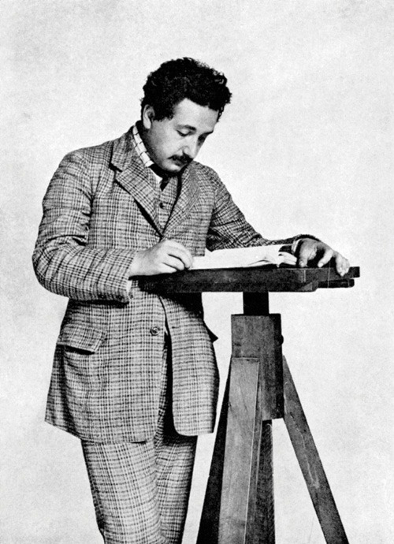

图 6 – 3 在专利局工作的爱因斯坦

经过十年的思考，正在瑞士专利局工作的爱因斯坦终于在 1905 年的一天，突然找到了解决问题的关键。他在 1922 年的讲演中这样形容当时的情景：

“为什么这两个观念相互矛盾呢？我感到这一难题相当不好解决。我花了整整一年的时间，试图修改洛伦兹的思想，来解决这个问题，但是却徒劳无功。”

“是我在伯尔尼的朋友贝索偶然间帮我摆脱了困境。那是一个晴朗的日子，我带着这个问题访问了他，我们讨论了这个问题的每一个细节。忽然我领悟到这个问题的症结所在。这个问题的答案来自对时间概念的分析，不可能绝对地确定时间，在时间和信号速度之间有着不可分割的联系。利用这一新概念，我第一次彻底地解决了这个难题。”

不出五个星期（1905 年 6 月），爱因斯坦就写好了那篇历史性文献《论动体的电动力学》，1905 年 9 月发表在著名的德文杂志《物理学年鉴》（如图 6 – 4）上。开头是这样说的：

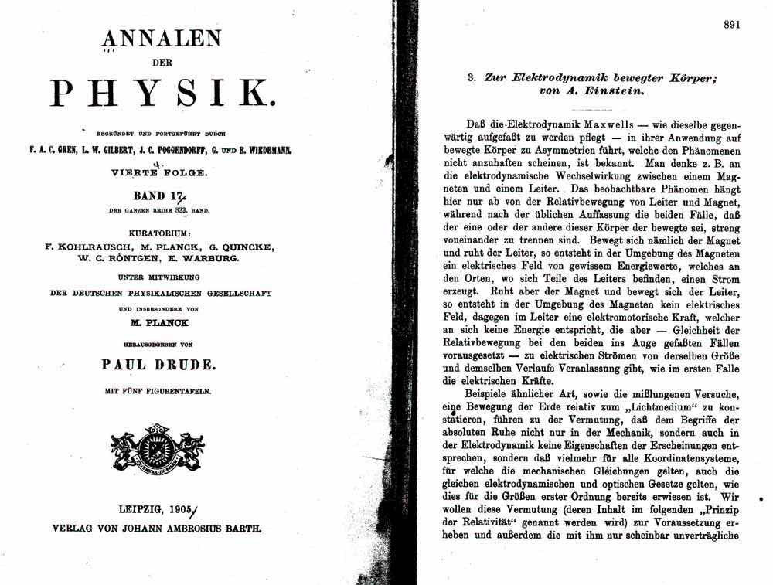

图 6 – 4 《论动体的电动力学》发表在《物理学年鉴》上

“大家知道，麦克斯韦电动力学——像现在通常为人们所理解的那样——应用到运动的物体上时，就要引起一些不对称，而这种不对称似乎不是现象所固有的。比如设想一个磁体同一个导体之间的电动力的相互作用。在这里，可观察到的现象只同导体和磁体的相对运动有关，可是按照通常的看法，这两个物体之中，究竟是这个在运动，还是那个在运动，却是截然不同的两回事。”

他接着写道：“诸如此类的例子，以及企图证实地球相对于‘光媒质’运动的实验的失败，引起了这样一种猜想：绝对静止这概念，不仅在力学中，而且在电动力学中也不符合现象的特性，倒是应当认为，凡是对力学方程适用的一切坐标系，对于上述电动力学和光学的定律也一样适用，对于第一级微量来说，这是已经证明了的。”

爱因斯坦明确指出：在他的理论里，以太的概念将是多余的，因为这里不需要特设的绝对静止参照系。爱因斯坦不是像洛伦兹那样，事先假设某种时空变换关系，而是以两个公设（相对性原理和光速不变原理）为出发点，推导出时空变换关系。他非常简洁地建立了一系列新的时空变换公式之后，立即推导出了运动物体的“长度收缩”、运动时间的“时钟变慢”、同时性的相对性以及新的速度合成法则等等，由此形成一套崭新的时空观（详见下节）。

关于爱因斯坦创建狭义相对论的过程，最令人关注的是他的思路。他的思想究竟是沿着光学的线索，还是沿着电学的线索发展而来？迈克耳孙的工作占有怎样的地位？在 20 世纪的很长时间里，人们怀着极大的兴趣讨论这些问题。我们不妨简要作一追溯。

长期以来，许多教科书、通俗读物和名人演说往往把迈克耳孙-莫雷实验直接与爱因斯坦创建狭义相对论联系在一起，过分地扩大了这一实验所起的作用。例如，常有人说迈克耳孙-莫雷实验导致了爱因斯坦的相对论，爱因斯坦根据迈克耳孙-莫雷实验的零结果提出了光速不变原理，也有人说这一实验否定了以太的存在，使经典理论遭遇到不可克服困难而导致狭义相对论的产生。这与爱因斯坦在正式论文中的提法不同，他在第一篇论文中只是笼统地提到“企图证实地球相对于‘光媒质’运动的实验的失败”，甚至没有涉及迈克耳孙-莫雷实验。迈克耳孙的功绩被过分夸大，也许是由于他是美国第一位获得诺贝尔物理学奖的科学家而获得广泛舆论推崇的缘故。这种情况到 20 世纪 50 年代，晚年的爱因斯坦实在看不过去，多次表示迈克耳孙实验对他的工作是无足轻重的。1954 年 2 月 9 日，在给达文波特（F.G.Davenport）的信中，爱因斯坦写道：“在我自己的思想发展中，迈克耳孙的结果并没有引起很大的影响。我甚至记不起，在我写关于这个题目的第一篇论文时（1905 年），究竟是不是知道它。对此的解释是：根据一般的理由，我深信绝对运动是不存在的，而我的问题仅仅是这种情况怎么能够同我们的电动力学知识协调起来。因此人们可以理解，为什么在我本人的努力中，迈克耳孙实验没有起什么作用，至少是没有起决定性的作用。”[7]

在 1950 年 2 月 4 日同香克兰（R.S.Shankland）教授的谈话中，爱因斯坦说他是通过洛伦兹的著作知道迈克耳孙-莫雷实验的，“但是只有在 1905 年以后它才引起他的注意”，他还说：“对他影响最大的实验结果，是对星的光行差的观察和斐索对流水中光速的量度。”他说：“它们已足够了。”在 1952 年纪念迈克耳孙诞生 100 周年的贺信里，爱因斯坦对迈克耳孙及其工作作了高度的评价，但他同时指出：“著名的迈克耳孙-莫雷实验对我自己思考的影响倒是间接的。我是通过洛伦兹关于动体电动力学的决定性的研究（1895）而知道它的，而洛伦兹这一工作在建立狭义相对论以前我就已经熟悉了”。“直接引导我提出狭义相对论的，是由于我深信：物体在磁场中运动所感生的电动力，不过是一种电场罢了。但是我也受到了斐索实验结果以及光行差现象的指引。”[8]

1969 年，以研究爱因斯坦著称的美国科学史家霍尔顿（G.Holton）教授在《爱因斯坦、迈克耳孙和“判决性”实验》一文中指出：“迈克耳孙-莫雷实验对爱因斯坦理论的产生所起的作用是微小的、间接的，以致人们可以设想，即使没有做这个实验，对爱因斯坦的工作也不会产生什么影响。”[9]

然而，1982 年，在《今日物理》杂志上发表爱因斯坦 1922 年在日本京都大学的演讲记录的英译文，题为《我是怎样创造相对论的》，文中明确提到，“如果承认迈克耳孙的零结果是事实，那么地球相对于以太运动的想法就是错的，这是引导我走向狭义相对论的第一步。”[10]

显然，这与上面的说法明显相悖。是翻译有误，还是爱因斯坦的观点有所改变？会不会有人作假？爱因斯坦在思考追光悖论的前后究竟知不知道、看不看重迈克耳孙的零结果？

正在公众对这一分歧议论纷纷之际，发表了爱因斯坦 1898 年至 1902 年之间给他的同学和未婚妻马里奇（Mileva Maric）的 42 封从未公开的私人信件。这些信件收录在1987 年出版的爱因斯坦全集第一卷中。这些信件中有许多内容涉及他当时潜心研究的课题。例如，1899 年他在一封信中写道：

“我越来越相信，按现在这个样子表述的动体电动力学是不正确的，应该可以用更简单的方式来表述。把‘以太’一词引入电学就导致一个媒质的概念，它的运动，我相信，没有人能够说出用这种表述会与任何物理意义取得联系。”

另一封信里写道：

“在阿劳，我就有一个好主意，探讨物体对光以太的相对运动，对于光在种种透明体中的传播速度有什么样的影响。关于这一课题我还思考过一个理论，这个理论在我看来似乎很有道理。”

“关于那篇受到‘老板’（按：指 H.F.韦伯教授）像继母般对待的有关光以太对有重物质相对运动的研究论文，我也给在亚琛（Aachen）的维恩写了信。”

“我读过此人（指维恩）1898年就同一题目发表的一篇很有意思的论文。”[11]

这些信件证明，爱因斯坦确从 16 岁起就在探讨物体对光以太的相对运动。维恩 1898 年的论文列举了 13 个以太漂移实验，最后一个就是迈克耳孙-莫雷实验，显然爱因斯坦至少从维恩的论文早就知晓迈克耳孙的工作。这些信件为爱因斯坦 1922 年的京都演讲提供了旁证。说明爱因斯坦京都演讲记录不是伪造。

上述看似矛盾的两种说法其实并不矛盾，说明爱因斯坦在思考相对论的过程中，既注意到电磁学的进展，也关注光学，特别是光速与运动物体的关联。

根据史料和爱因斯坦的原著可以判断，引导爱因斯坦创建狭义相对论的最基本的线索还是电磁学。以太漂移实验的结果，特别是迈克耳孙-莫雷实验的零结果对于爱因斯坦的思考并不占据主导地位。也就是说，知道不知道迈克耳孙的工作，实际上并不影响爱因斯坦对旧理论体系的怀疑。爱因斯坦最喜欢的学科是电磁学，这也许跟他的家庭有联系，他的父亲和叔父的电气作坊涉及许多电气问题，其叔父本人是电气工程师，曾获得多项发明专利。1896 年，17 岁的爱因斯坦进入苏黎世联邦工业大学的师范系学习。在许多课程中，韦伯（H.F.Weber）教授的许多课程他用的心思可以说是最多的了。起初，他以很大的热情听取韦伯教授的物理学和电工学，还经常到韦伯的实验室里做实验。但是后来，爱因斯坦发现韦伯教授的课程内容体系过于陈旧，大失所望。特别是电磁理论，讲的还是多年前的理论体系，不包括麦克斯韦电磁场理论。他以批判的眼光对待电磁学的理论体系，从他给马里奇的信件可以看出，他对包括赫兹在内的前辈提出了严厉的批评。

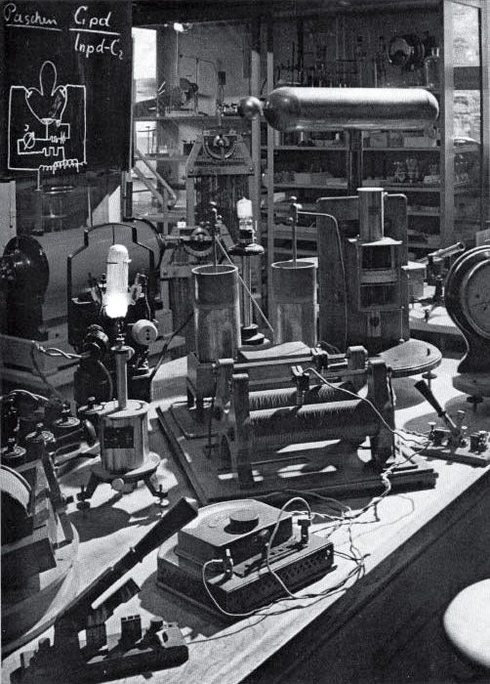

图 6 – 5 爱因斯坦在苏黎世联邦工业大学的实验室里做过许多实验，这是他用过的仪器

爱因斯坦本人在 1919 年写的一篇从未发表过的手稿中写道：

“在构思狭义相对论的过程中，关于法拉第电磁感应（实验）的思考对我起了主导作用。按照法拉第的说法，当磁体对于导体回路有相对运动时，导体回路就会感应出电流。不管是磁体运动还是导体回路运动，结果都一样。依照麦克斯韦-洛伦兹理论，只需涉及相对运动。然而，对这两种情况理论上的解释截然不同……想到面对着的竟是两种根本不同的情况，我实在无法忍受。这两种情况不会有根本的差别，我深信只不过是选择参考点的差别。从磁体看，肯定没有电场；可是从导体回路看，却肯定有电场。于是电场的有无就成为相对的了，取决于所用坐标系的运动状况。只能假设电场与磁场的总和是客观现实。电磁感应现象迫使我假设（狭义）相对性原理。必须克服的困难在于真空中光速的不变性，我最初还不得不想要放弃它。只是在经过若干年的探索之后，我才注意到这个困难在于运动学上一些基本概念的任意性上。”[12]

这里所谓的任意性大概是指“同时性”这类概念。

爱因斯坦追求的目标是普遍性的自然法则。他在《自述》中写道：

“不论是力学还是热力学（除非在极限情况下）都不能要求严格有效。渐渐地我对那种根据已知事实用构造性的努力去发现真实定律的可能性感到绝望了。我努力得愈久，就愈加失望，也就愈加确信，只有发现一个普遍形式的原理，才能使我们得到可靠的结果。我认为热力学就是放在我面前的一个范例。”[13]

哲学的思考也是引导爱因斯坦前进的重要因素。在《自述》中他这样讲道："只要时间的绝对性或同时性的绝对性这条公理不知不觉地留在潜意识里，任何想要令人满意地澄清这个悖论的尝试都是注定要失败的。清楚地认识到公理以及它的任意性实际上就意味着问题的解决。对于发现这个中心点所需要的批判思想，就我的情况来说特别是由于阅读了戴维、休谟、恩斯特、马赫的哲学著作而得到决定性的进展。”[14]

爱因斯坦少年时期就对哲学有兴趣。康德的《纯粹理性批判》，马赫的《力学史评》都给了他深刻的影响。1902 年前后，爱因斯坦和几个年轻朋友组成“奥林比亚科学院”每晚聚在一起，研读斯宾诺莎、休谟、彭加勒等人的科学和哲学著作。斯宾诺莎关于自然界统一的思想，休谟的时空观，马赫对牛顿绝对时空观的批判都引起爱因斯坦极大的兴趣。

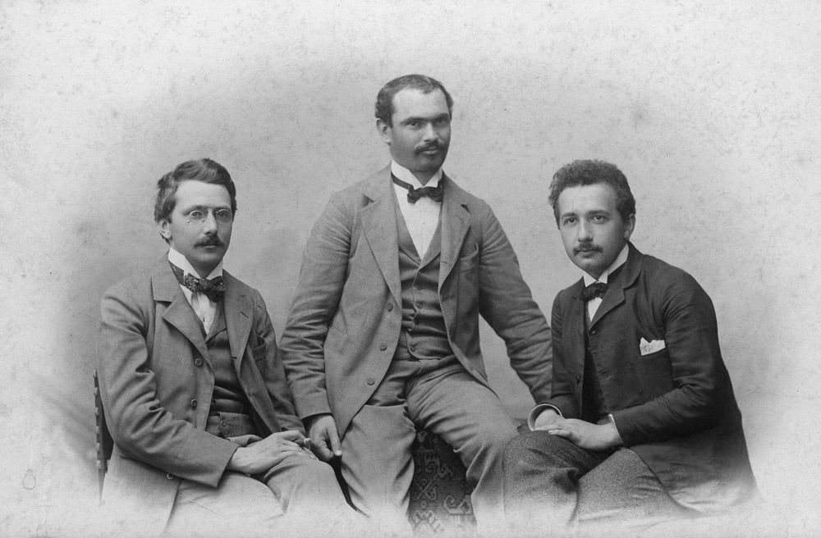

图 6 – 6 爱因斯坦和两个年轻朋友组成“奥林比亚科学院”

1. 玻恩.我这一代的物理学.商务印书馆，1964.232
2. 爱因斯坦文集，第一卷.商务印书馆，1976.4
3. 同上注，第 44 页。
4. 爱因斯坦文集，第一卷.商务印书馆，1976.24
5. Einstein A.How I Created the Theory of Relativity.Phys.Today，1982，Aug：45
6. 同上注。
7. 爱因斯坦文集，第一卷.商务印书馆，1977.617 ~ 618
8. 同上注，第 566 页。
9. Holton G.ISIS，1969（60）：133
10. 同上注。
11. Stachel J.Einstein and Ether Drift Experiment.PhysicsToday，1987，May：45
12. 转引自：Holton G.Thematic Origins of Scientific Thought：Kepler to Einstein.Harvard Univ，Press，1973.363
13. 爱因斯坦文集，第一卷.商务印书馆，1977.23
14. 爱因斯坦文集，第一卷.商务印书馆，1977.24